Положение
о соревнованиях по радиоуправляемым метательным моделям планеров класса F3K

Четырнадцатый этап Кубка Сибири 2013 года

- Место и время проведения: г. Кемерово, аэродром "Северный" (@55.331585620862846, 86.04131698608398), 24 августа 2013 г. Соревнования будут отменены, в случае если накануне соревнований (23 августа 2013 г., 12-00 местного времени) прогноз погоды на день соревнований будет содержать прогноз по ветру 7 и более м/с. (Прогноз погоды на сайте - http:// http://www.gismeteo.ru/city/weekly/4693/ )
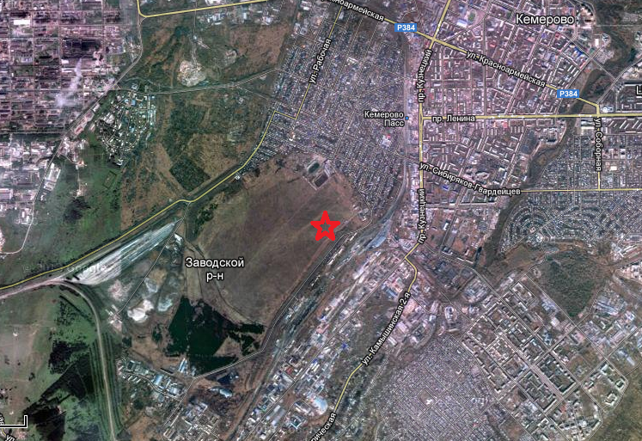
- Соревнования проводятся по Правилам проведения соревнований по авиамодельному спорту в классе F3K (Российская редакция 2013 года), размещены на сайте ФАС России:http://fasr.ru/Files/Docs/16_13_48ComiteeDoc_10_F3K_rules_2013.pdf.
- Соревнования проводятся по упражнениям: “A”; “B”; “C”; “D”; “E”; “F”; “G”; “H”; “I”; “J”. Финальные туры не проводятся. Полетное время во всех упражнениях – 10 минут.
- Регламент соревнований:
  - 09.00 - 09.30 – регистрация участников;
  - 09.30 - 09.45 – открытие соревнований;
  - 10.00 - 16.00 – 1-10 тур (упражнения “I”, “C-5”, “G”, “A”, “B”, “D”, “H”, “J”, “E”, “F”);
  - 16.30 - 17.00 – награждение победителей и призеров;
  - 17.00 – закрытие соревнований.
- К участию в соревнованиях допускаются спортсмены и юноши 1995-2003 годов рождения и предоставившие договор страхования от несчастных случаев участника спортивного мероприятия.
- Предварительная регистрация участников производится по электронной почте ia.skorik@list.ru, на форуме сайта http://www.rc42.ru и по тел. 8-903-942-85-42.
- Награждение: победители и призеры соревнований награждаются медалями и дипломами.
- Вопросы по проведению соревнований по тел: 8-903-942-85-42 или по почте ia.skorik@list.ru

